Lampiran 1
LEMBAR PERHITUNGAN

- Penentuan FFA pada minyak
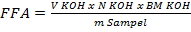
- Minyak Kelapa Sawit
%
- Minyak Kelapa
%

- Penentuan Densitas Awal
- Minyak Kelapa Sawit
gr/cm³
- Minyak Kelapa
gr/cm³

- Penentuan Viskositas Awal
- Viskositas Minyak Kelapa Sawit = 17,45 mm²/s (cst)
- Viskositas Minyak Kelapa = 18,63 mm²/s (cst)

- Perhitungan BM Minyak
Mengacu pada O. Hendl et al 2001
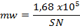
Dengan nilai SN = 189,73
Didapat nilai mw = 885,46

- Perhitungan Yield

RUN | Vol  Sawit  (ml) | m  Sawit  (gr) | V  Kelapa  (ml) | m  Kelapa  (gr) | m  Minyak  (gr) | V  Biodiesel  (ml) | m  Biodiesel  (gr) | %Kadar | Y(%)
1 | 2.000 | 1840 | 1.000 | 909 | 2.749 | 60 | 2.008.86 | 77,49 | 56,63
2 | 2.000 | 1840 | 1.000 | 909 | 2.749 | 60 | 2.108.22 | 93,31 | 71,56
3 | 2.000 | 1840 | 1.000 | 909 | 2.749 | 60 | 2.300.41 | 81,01 | 67,79
4 | 2.000 | 1840 | 1.000 | 909 | 2.749 | 60 | 2.652.31 | 91,96 | 88,72
5 | 2.400 | 2208 | 600 | 545,4 | 2.753,4 | 30 | 2.980.32 | 84,39 | 60,70
6 | 2.400 | 2208 | 600 | 545,4 | 2.753,4 | 30 | 2.560.96 | 92,03 | 85,60
7 | 2.400 | 2208 | 600 | 545,4 | 2.753,4 | 30 | 2.258.68 | 93,32 | 76,55
8 | 2.400 | 2208 | 600 | 545,4 | 2.753,4 | 30 | 2.510.20 | 97,36 | 88,76
9 | 2.250 | 2070 | 750 | 681,75 | 2.751,75 | 40 | 2.730.26 | 98,00 | 97,24
10 | 1.730 | 1.590,51 | 1.270 | 1.155,51 | 2.746,02 | 97,09 | 2.006.90 | 93,47 | 68,31
11 | 2.450 | 2.255,98 | 550 | 497,99 | 2.753,97 | 25,19 | 2.519.09 | 97,44 | 89.13
12 | 2.250 | 2070 | 750 | 681,75 | 2.751,75 | 40 | 2.007.01 | 93,79 | 68,41
13 | 2.250 | 2070 | 750 | 681,75 | 2.751,75 | 40 | 2.700.97 | 69,51 | 68,23
14 | 2.250 | 2070 | 750 | 681,75 | 2.751,75 | 40 | 1980.09 | 81,08 | 58,34
15 | 2.250 | 2070 | 750 | 681,75 | 2.751,75 | 40 | 2.600.91 | 95,85 | 90,60
16 | 2.250 | 2070 | 750 | 681,75 | 2.751,75 | 40 | 2.731.09 | 98,00 | 97,26

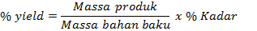

- Data densitas, viskositas, bilangan asam, bilangan penyabunan, bilangan iod, dan bilangan cetana hasil analisa

Run | Densitas  (gr/ml) | Viskositas Kinematis (cst) | Angka Asam  (mg KOH/gr) | Angka Penyabunan  (mg KOH/gr) | Angka Iodin  (mg I₂/gr) | Angka Cetane
1 | 0,97 | 4,95 | 0,68 | 193,55 | 39,34 | 65,65
2 | 0,97 | 3,83 | 0,77 | 189,62 | 46,19 | 64,69
3 | 0,98 | 6.22 | 0,51 | 179,52 | 48,22 | 65,85
4 | 1,12 | 4,12 | 0,60 | 158,76 | 48,73 | 69,71
5 | 0,97 | 1,90 | 0,54 | 157,08 | 54,57 | 68,77
6 | 0,97 | 4,19 | 0,71 | 152,59 | 50,00 | 70,82
7 | 1,18 | 4,61 | 0,79 | 146,98 | 49,49 | 72,30
8 | 0,89 | 3,34 | 0,68 | 144,74 | 57,36 | 71,10
9 | 0,90 | 3,21 | 0,68 | 157,64 | 56,09 | 68,30
10 | 0,90 | 3,50 | 0,77 | 163,81 | 39,34 | 70,77
11 | 0,90 | 3,89 | 0,71 | 97,05 | 86,29 | 83,12
12 | 0,90 | 4,26 | 0,71 | 149,23 | 54,57 | 70,60
13 | 0,90 | 2,89 | 0,62 | 158,20 | 48.98 | 69,78
14 | 0,91 | 6,36 | 0,54 | 144,18 | 46,45 | 73,71
15 | 0,90 | 3,84 | 0,79 | 184,01 | 45,18 | 65,80
16 | 0,90 | 3,22 | 0,68 | 165,50 | 53,81 | 67,17
Rata-rata | 0,95 | 4,02 | 0,67 | 158,90 | 51,54 | 69,83

Lampiran 2

DOKUMENTASI PENELITIAN
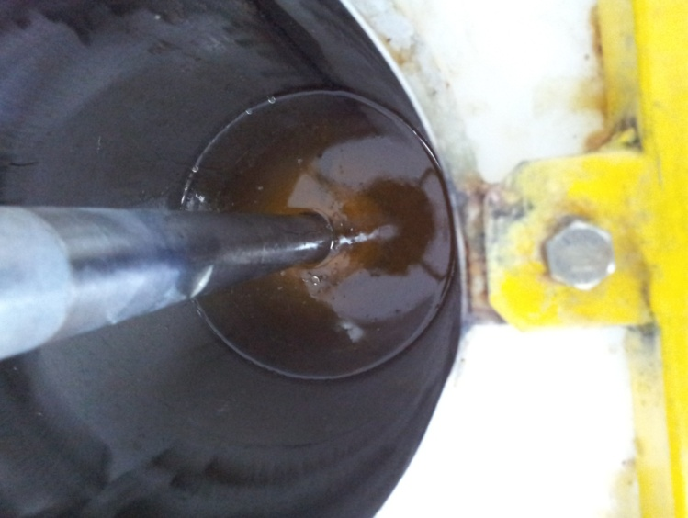

- Reaksi transesterifikasi menggunakan alat ultrasonic
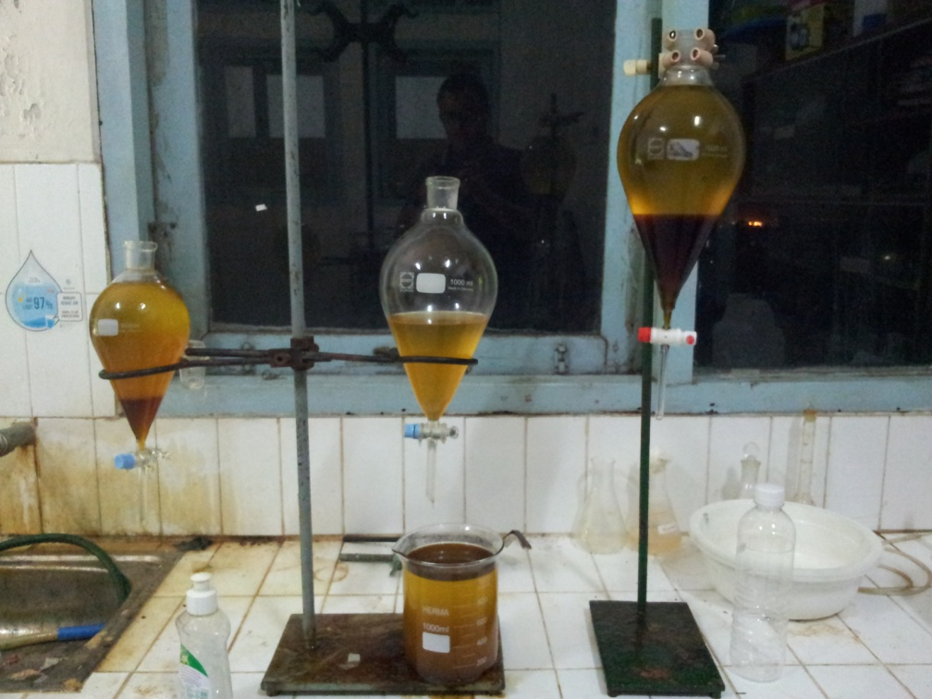

- Pemisahan biodiesel dan gliserol

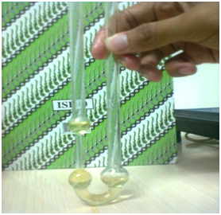

- Analisa viskositas

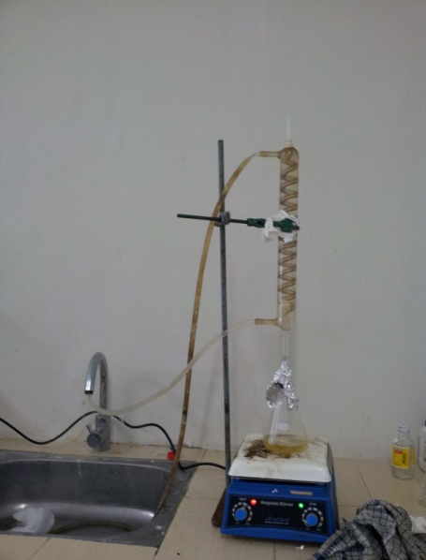
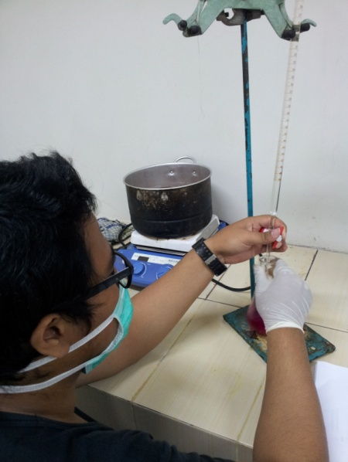
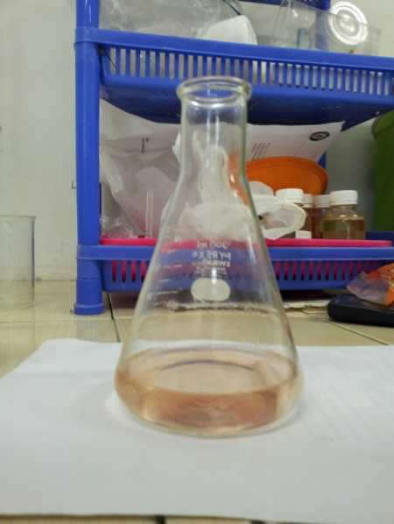

- Analisa angka asam

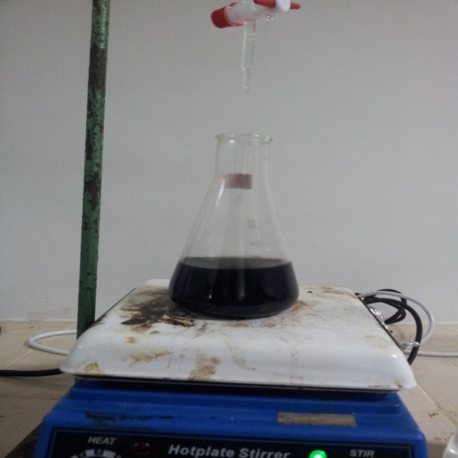
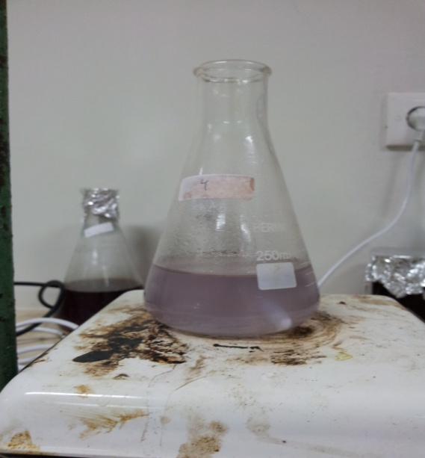

- Analisa bilangan iod

